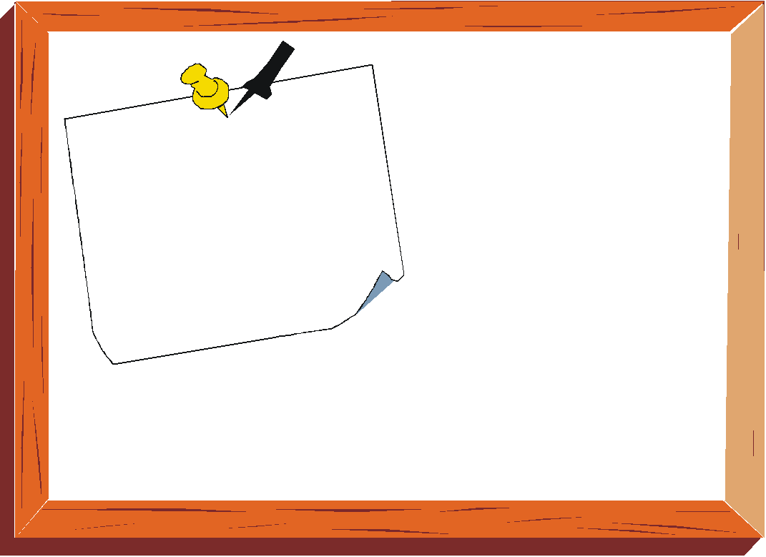
*清洗乾淨後再丟棄。
*碎玻璃與未破碎玻璃請分開放。

